Муниципальное учреждение дополнительного образования
«Центр детского творчества» г. Касли
Каслинского муниципального района

Методическая разработка открытого занятия
«Каслинские кружева»

Объединение «Сотвори чудо»

Педагог дополнительного образования
первой квалификационной категории
Рогачко Людмила Михайловна

г. Касли, 2017 год

Группа 2 года обучения
Возраст детей – 9 лет

Тема: «Каслинские кружева»
Цель: Выполнение панно «Каслинские кружева» - занятие-фантазия.
Задачи:
- обучающая – научить детей выполнять поделки из цилиндров от туалетной бумаги через познавательную и практическую деятельность;
- развивающая:
- развить у детей познавательный интерес к изделиям каслинского литья;
- развить творческие способности и фантазию детей через объединение различных ощущений: зрительных, слуховых, сенсорных при работе над панно «Каслинские кружева»;
- мотивация – пробудить у детей интерес и желание закончить панно;
- воспитательная:
- воспитать эстетичность, аккуратность и самостоятельность в процессе работы над панно с обязательным соблюдением правил ТБ при работе над изделием;
- воспитать уважение к труду мастеров каслинского литья.
Методы:
- объяснительно-иллюстративный,
- частично-поисковый,
- индуктивный,
- дедуктивный.
Прогнозируемый результат:
- Изготовить панно «Каслинские кружева».
- Научить применять на практике полученные знания.
Ход занятия:
- Организационный момент. Настрой на занятие.
- Создание мотивации.
- Сообщение темы занятия.
- Закрепление изученного на предыдущих занятиях материала.
- Практическая работа. Изготовление панно «Каслинские кружева».
- Рефлексия.
- Подведение итога занятия.
Оборудование:
- магнитная доска, магниты;
- технологические карты выполнения поделок в технике «поделки из дисков от туалетной бумаги»;
- образцы (фото) каслинского литья;
- точилки;
- простые карандаши;
- цилиндры от туалетной бумаги;
- белый картон;
- ножницы;
- клей-карандаши;
- чёрная акварельная краска;
- кисточки;
- влажные салфетки для вытирания рук;
- ноутбук;
- экран;
- презентация «Каслинские кружева»;
- запись музыкальных произведений о Каслях;
- работы детей, выполненные в технике «поделки из цилиндров от туалетной бумаги»;
- плакаты «Техника безопасности при работе с ножницами и клеем».

Ход занятия

Здравствуйте, уважаемые коллеги!
Здравствуйте, ребята!
Мы живём на Урале в знаменитом на весь мир городе Касли. Чем знаменит наш город? (Выслушать ответы детей). Правильно! Наш город знаменит своим чугунным литьём.

Касли
Ты точка на карте огромной страны
Всемирно известный наш город.
Касли, будем сердцем тебе мы верны,
Ты - мал золотник, но нам дорог.
Стоишь в окруженьи прозрачных озёр,
Глядятся в них сосны и горы.
А, если на город вы кинете взор,
То он вам покажет узоры
Ажурных решеток, скамеек, столбов,
Убранство зеркал и шкатулок.
Здесь гений великих живёт мастеров,
Создавших шедевры скульптуры.
Париж удивлялся когда-то литью,
Сняв шляпу в немом восхищеньи.
Я должное всем мастерам воздаю,
Создавшим такие творенья.
04.11.2013 г.
© Copyright: Людмила Рогачко, 2014
Свидетельство о публикации №114110605826

В Каслях исторически выпускалось немало чугунного архитектурного литья. Каслинский чугунолитейный и железоделательный завод по количеству и качеству этой продукции занимал одно из первых мест в России. В числе наиболее распространенных и относительно простых видов изделий архитектурного литья были узорчатые чугунные плиты для оформления полов культовых зданий, казенных присутственных мест и вестибюлей частных особняков, ажурные решётки.

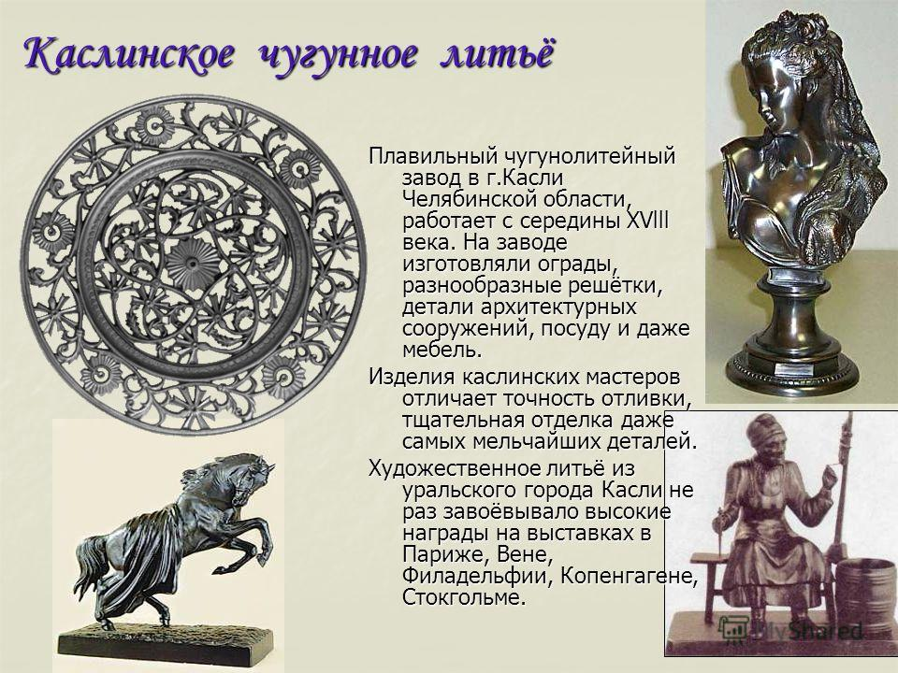

Рисунку каслинских решеток свойственны черты стиля классицизма: строгость композиционного решения, сочетание ясности и простоты. В декоре орнаментальных мотивов главенствуют прямая линия, ясные геометрические формы – круг, овал, ромб. Один из характерных рисунков каслинских решеток – мотив пересекающихся кругов, скрепленных цветочной розеткой и обрамленных меандром в верхней и нижней части решетки.
Что такое круг, овал, ромб, розетки вы знаете. А вот со словом меандр вы столкнулись впервые. Кто-нибудь из вас знаком с этим словом и с тем, что оно обозначает? (Выслушать ответы детей).

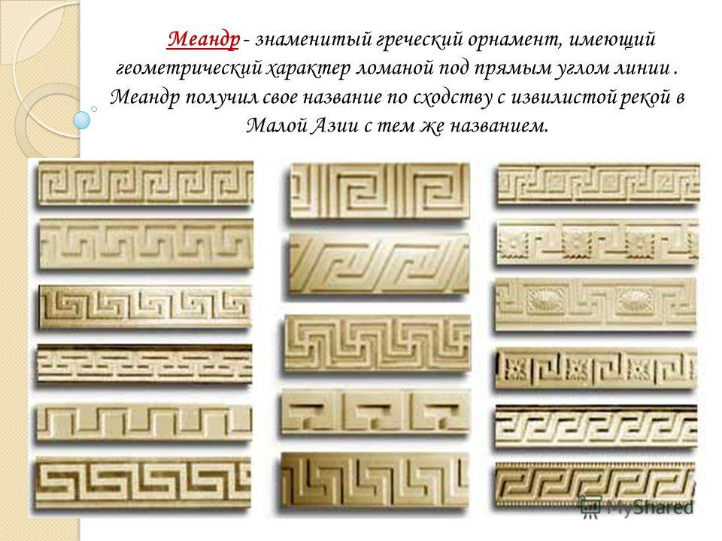



Обратите внимание на доску, где представлены некоторые виды меандров и других орнаментов, используемых в литье. (Приложение 1).
Наряду с классическими решениями в оформлении каслинских решеток проявлялись и отголоски иных исторических стилей – готики и барокко. Кто из вас знает, что такое готика? (Выслушать ответы детей, дать правильное определение). А что такое барокко? (Выслушать ответ детей, дать правильное определение). В модельном фонде Каслинского завода можно встретить решетки, выполненные в готическом стиле и состоящие из тонких колонок с выступающими над верхней горизонталью килевидными концами, между ними – острые готические стрелы.
Очень распространенным в каслинских решетках был растительный мотив стилизованных цветов и трав, характерный для стиля модерн. Характер растительных форм декора и отточенность чеканного рисунка относятся к лучшим образцам каслинского архитектурного литья.
Посмотрите, пожалуйста, на некоторые образцы каслинского архитектурного литья. Я выразилась неправильно, сказав посмотрите. Я предлагаю Вам полюбоваться шедеврами каслинских мастеров. (Приложение 2).
Как вы думаете, вы сами сможете изготовить изделие, похожее на каслинское чугунное литьё? (Выслушать ответы детей).
А какая из известных вам техник, в которых мы работали, для этого лучше всего подходит? (Выслушать ответы детей). Правильно, это техника «поделки из дисков от туалетной бумаги). А почему именно эта техника? (Выслушать ответы детей). Правильно, потому что диски очень удобны в создании различных узоров.
Сегодня вы попробуете свои силы в изготовлении «каслинского кружева». Только вместо чугуна будете использовать цилиндры от туалетной бумаги, которые предварительно разрезали на колечки и покрасили в чёрный цвет. А почему именно в такой цвет? (Выслушать ответы детей). Правильно, потому что все изделия, выполненные из чугуна окрашены в чёрный цвет. Наши панно называются «Каслинские кружева». В технике «поделки из цилиндров от туалетной бумаги» вы сделали много замечательных работ, часть из которых представлена на нашей мини-выставке. (Продемонстрировать учащимся выполненные ими работы в технике «Поделки из цилиндров от туалетной бумаги»), выполненные на предыдущих занятиях.
Ребята, давайте вспомним технологию выполнения поделок в технике «Поделки из цилиндров от туалетной бумаги». (Выслушать ответы детей).
Молодцы, ребята! Чтобы превратить цилиндры от туалетной бумаги в настоящий шедевр, достаточно иметь под рукой лист белого или цветного картона, кольца шириной 5 мм, нарезанные из дисков от туалетной бумаги и заранее покрашенные в черный цвет, клей, ножницы и, конечно же, желание.
Работа над панно «Каслинские кружева» начинается с раскладки «колец» на картоне в виде орнаментального узора, который вы придумаете в процессе работы. Не забывайте, что кольца можно разрезать, придать им нужную форму в виде разнообразных завитков. Разработку орнамента начинаем или с оформления уголков основы, или с оформления центра панно. Когда орнамент будет составлен, не разбирая композиции, приклеиваем каждую деталь на картон при помощи клея.
Но, прежде, чем мы начнём работу над панно, вспомним правила техники безопасности при работе с нужными нам сегодня инструментами. Какими инструментами мы будем сегодня пользоваться? (Выслушать ответы детей). Правильно, это клей, ножницы, картон. Кто нам расскажет о правилах техники безопасности при работе с этими инструментами? Пожалуйста! (Выслушать ответы учащихся).
Ребята, а не кажется ли вам, что перед началом работы нам надо немного размять наши пальчики, нам ведь понадобится их гибкость, потому что изготовление поделок из цилиндров от туалетной бумаги требует гибкости пальцев. (Проводится пальчиковая гимнастика).
А теперь приступаем к работе, помня обо всём, что говорилось на сегодняшнем занятии. (Во время работы над панно звучат песни местных авторах о родном городе Касли).
(Педагог контролирует процесс изготовления панно «Каслинские кружева», оказывая учащимся помощь в виде совета по композиционному решению, технологии выполнения).
Рефлексия:
Наше занятие подошло к концу. Что нового вы сегодня узнали? (Выслушать ответы, что нового узнали на занятии). Педагог задаёт наводящие вопросы, ответы на которые развешены на мини-плакатах на доске.
Наводящие вопросы:
- что такое «классицизм»? - это строгость композиционного решения, сочетание ясности и простоты;
- что такое «меандры»? - знаменитый греческий орнамент, имеющий геометрический характер ломанной под прямым углом линии. Меандр получил своё название по сходству с извилистой рекой в Малой Азии с тем же названием;
- что такое «готика? – художественный стиль между серединой 12 и 16 веков, завершивший развитие средневекового искусства на Западе. Термин «готика» был введён гуманистами Возрождения, желавшими подчеркнуть «варварский» характер средневекового искусства указанием на его связь с искусством готов.
- что такое барокко» - это причудливый, странный художественный стиль – одно из главных направлений в искусстве Европы.
Сегодня вы познакомились с художественными изделиями каслинских мастеров. Вы изготовили панно «Каслинские кружева». Поднимите, пожалуйста, ваши работы вверх, покажите их друг другу и нашим гостям. И, если вам понравилось сегодняшнее занятие, то давайте похлопаем друг другу. Громкость ваших аплодисментов скажет о том, что работа вам понравилась. Я уверена, что хоть кто-то из вас будет достойной сменой каслинских умельцев. И слава о нашем знаменитом городе никогда не увянет.
Занятие окончено, Наведите, пожалуйста, на своих рабочих местах порядок. ( Дети наводят порядок на рабочих местах).

